**北京市安全生产联合会**

**工作信息**

**第11期**

**秘书处 2017年3月3日**

局监管一处会同安联秘书处组织召开安全生产

标准化示范企业创建综合评定会

为引领带动全市工业企业进一步提升安全生产标准化创建质量，按照《北京市安全生产监督管理局办公室关于开展安全生产标准化（二级）示范企业创建工作的通知》（京安监发〔2016〕108号）等文件要求， 3月3日，局监管一处会同安联秘书处召开市安全生产标准化（二级）示范企业创建综合评定会，有关专家参加会议。

会上，安联总体介绍了示范创建工作开展情况，详细通报了6家入围企业的安全管理和隐患整改完成情况；与会专家结合6家入围企业基本情况、安全生产标准化工作典型特点进行了专题研讨。经综合评定，最终评选出中芯国际集成电路制造（北京）有限公司、北京京东方茶谷电子有限公司、北京京东方显示技术有限公司3家企业为北京市工业企业安全生产标准化（二级）示范企业。

最后，监管一处负责同志总结回顾了示范创建工作存在的问题和不足，对企业报送的材料从特点展示、重点行业安全管理等方面提出了修改要求，对下一步宣传推广等工作做了安排部署。

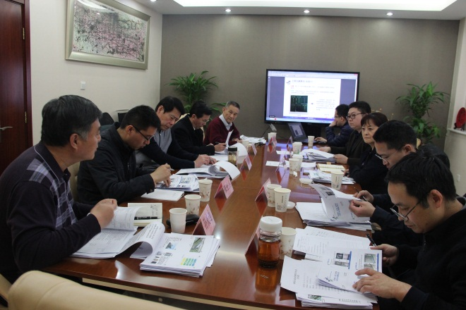下一步，安联将配合市局将对此次会议评议出的3家标准化示范企业进行公示，组织示范企业进一步挖掘安全生产标准化工作先进经验，突出用电、危险化学品、粉尘、有限空间等重点岗位、关键环节，以及隐患排查、一岗一清单等专项工作的亮点和特色，完善示范企业宣传推广材料，适时组织企业现场观摩教学活动，进一步发挥标准化示范企业“标杆”作用。

编辑：周 鑫 审核：徐杰立